

ĐẠI HỌC QUỐC GIA THÀNH PHỐ HỒ CHÍ MINH

TRƯỜNG ĐẠI HỌC CÔNG NGHỆ THÔNG TIN

KHOA CÔNG NGHỆ PHẦN MỀM

🙠🙢🟑🙠🙢



**ĐỒ ÁN**

**QUẢN LÍ CỬA HÀNG VẬT TƯ - PHÂN BÓN**

GVHD: Nguyễn Công Hoan

SVTH : Tô Công Hậu - 16520359

SVTH : Trần Quốc Toàn - 16521265

Lớp : SE104.I23

TP Hồ Chí Minh, tháng 6 năm 2018

**Chương 1 – Hiện trạng:**

* 1. **Hiện trạng tổ chức**
* Cửa hàng: do hộ gia đình làm chủ chuyên buôn bán các loại phân thuốc, phục vụ cho nhu cầu trồng trọt của các hộ gia đình nông thôn. (khách hàng buôn bán chính là các hộ canh tác cây lúa theo mùa vụ).
* Cơ cấu: nhỏ lẻ, kinh doanh tại vùng nông thôn.
* Số lượng quản lí : 1 hoặc 2 ( là các thành viên trong gia đình).
* Sơ đồ cơ cấu tổ chức nội bộ:

Cửa hàng

Sản phẩm

* **Đối ngoại :**
* Nhà phân phối: các công ty chuyên phân phối các loại thuốc trừ sâu, bảo vệ thực vật, nhà cung cấp phân bón cho cây trồng.

. Ví dụ: CTY TNHH Phú Nông, Công Ty Cổ Phần VICOWIN, Nhà máy đạm Phú Mỹ, Ninh Bình…

* Khách hàng: đối tượng là những khách hàng trồng trọt nông sản, chuyên canh cây lúa ở nông thôn, lân cân khu vực trên địa bàn buôn bán.
  1. **Hiện trạng nghiệp vụ (chức năng và phi chức năng)**
* Nhu cầu thực tế: nhằm đáp ứng nhu cầu quản lí cửa hàng một cách dễ dàng hơn.
* Khó khăn: các hộ kinh doanh ở nông thôn gặp khó khăn trong vấn đề quản lí số sách chi tiêu, nhập ,xuất hàng, danh sách khách hàng, với thói quen dùng giấy vở để quản lí ghi chép, rất bất cập trong việc thất lạc sổ sách.
* Với người chủ cửa hàng họ phải tiến hành một loạt các thao tác để có thể vận hành tốt và duy trì mức độ kinh doanh ổn định của cửa hàng:

1. Quản lí phiếu nhập hàng: tiến hành nhập các loại phân thuốc đáp ứng nhu cầu của mùa vụ, mức độ chi mua đối với từng loại sản phẩm, từ các đại lí phân phối. Tính toán giá cả với số lượng từng loại sản phẩm mua, quản lí ngân sách hiện có của cửa hàng để nhập hàng với số lượng phù hợp,
2. Quản lí phiếu xuất hàng: hàng sẽ được bán cho khách hàng với nhu cầu mua của khách, quản lí số lượng sau khi bán, số tiền nợ của khách hàng (nếu có).
3. Quản lí số lượng tồn: số lượng hiện có trong kho còn lại của từng loại mặt hàng.
4. Quản lí họ tên khách hàng tương ứng số tiền mua hàng, với từng mặt hàng, số tiền còn nợ lại sau khi mua (chưa thanh toán đủ), số tiền thu được trong từng ngày, theo tháng, theo mùa.
5. Quản lí tiền nợ đại lí: số tiền nợ đại lí khi mua hàng theo mùa vụ(kiểm tra mức độ hoàn vốn hay thâm hụt)
6. Thống kê lượng hàng bán ra trong từng tháng cho từng sản phẩm, tỉ lệ bán hàng thu lợi luận chiếm tỉ trọng trong tổng doanh thu.

* Các công đoạn trong quy trình:

Đại lí

Cửa hàng

Doanh số

Sản phẩm

Tiền nợ

* Thời gian: phục vụ chon nhu cầu theo mùa vụ của nông dân trồng lúa, 1 năm có 3 vụ lúa: Đông Xuân, Hè Thu, Vụ 3.
* Khối lượng tác vụ:

+ Đánh giá nghiệp vụ hiện tại: các hộ kinh doanh thường gặp khó khăn trong việc quản lí mua bán hàng, danh sách khách hàng mua hàng(khách hàng chưa thanh toán đầy đủ khi mua hàng), cần có một phần mềm để giúp cải thiện việc ghi chép, sổ sách của hộ kinh doanh, thống kê hàng hóa trong kho, quản lí khách hàng, vấn đề nhập xuất hàng thay thế trong cách hoạt động kinh doanh thủ công như hiện nay.

+ Khó khăn: các hộ kinh doanh ở nông thôn thường không biết sử dụng máy tính, phần mềm để hỗ trợ trong kinh doanh, họ thường không muốn bỏ tiền để mua công nghê hay máy tính, họ chưa quen với việc sử dụng công nghệ trong sản xuất.

* 1. **Hiện trạng tin học (phần cứng, phần mềm, con người ).**

1. **Phần cứng.**
   * Các thiết bị: máy laptop Dell Vostrol 3559, Máy in Canon Pixma E410
   * Số lượng: 1

|  |  |  |  |  |  |
| --- | --- | --- | --- | --- | --- |
| STT | Tên thiết bị | Cấu hình | Vị trí | Số lượng | Loại kết nối |
| 1 | Máy laptop Dell Vostrol 3559 | Chip: Intel® Core™ i5-6500 CPU @ 2.30 GHz 2.40 GHz  RAM: 4GB  HDH: Window 10  Màn hình: 15.6 inch, HD (1366 x 768) | Đặt trong cửa hàng | 1 | Mạng LAN.  Kết nối với máy in, kết nối với điện thoại, kết nối với cổng USB. |
| 2 | Máy in Canon Pixma E410 | Tốc độ in: màu 4ipm/ trắng đen 8ipm  Độ phân giải tối đa: 4800x600  Kích thước tối đa A4.  In 2 mặt: thủ công | Đặt trong cửa hàng | 1 | Kết nối: cổng USB |

1. **Phần mềm.**
   * Làm việc trên hệ điều hành Window 10.
   * Hệ quản trị CSDL: SQL Sever Management Studio 2017.
   * Các phần mềm tiện ích khác như: Visual Studio 2015, Office 2016…
2. **Con người.**
   * Mức độ trình độ tin học hóa chưa cao, đòi hỏi phải có sự hướng dẫn chi tiết, tài liệu ngắn gọn dễ hiểu.

**Chương 2 – Phân tích:**

1. **Lược đồ phân chức năng (FDD)**
   1. **Lược đồ FDD**

* Biểu đồ phân rã chức năng – FDD:

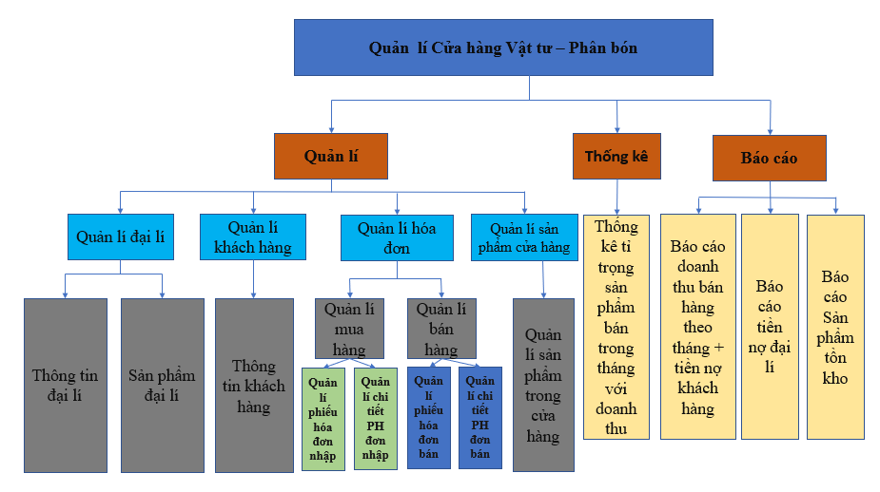

* 1. **Bảng giải thích/mô tả các chức năng.**

|  |  |  |
| --- | --- | --- |
| Tên Chức năng | | Chức năng |
| Quản lí đại lí | Thông tin đại lí | Quản lí thông tin đại lí cung cấp sản phẩm cho Cửa hàng. |
| Sản phẩm đại lí | Quản lí số lượng, giá sản phẩm, mã sản phẩm, tên sản phẩm cung cấp cho Cửa hàng. |
| Quản lí khách hàng | | Quản lí thông tin khách hàng mua hàng tại Cửa hàng |
| Quản lí hóa đơn | Quản lí phiếu nhập hàng | Quản lí chi tiết từng đơn hàng nhập với mã hóa đơn, thông tin đại lí, số lượng, giá, mã sản phẩm, tên sản phẩm cụ thể do Đại lí cung cấp. |
| Quản lí phiếu bán hàng | Quản lí chi tiết từng đơn hàng bán cho từng khách hàng với thông tin khách hàng, mã hóa đơn, sản phẩm, số lượng, đơn giá chi tiết. |
| Quản lí sản phẩm trong Cửa hàng | | Quản lí mã sản phẩm , tên sản phẩm , số lượng, đơn giá các sản phẩm có trong Cửa hàng. |
| Thống kê tỉ trọng sản phẩm bán với doanh thu.(theo tháng) | | Thống kê tỉ trọng từng sản phảm bán ra so với doanh thu chiếm tỉ lệ bao nhiêu phần trăm để biết nhu cầu thực tế sản phẩm đó cần dung. |
| Báo cáo | Báo cáo doanh thu bán hàng ( theo tháng) + tiền nợ của khách hàng | Báo cáo doanh thu theo tháng dựa trên hoạt động bán hàng (Phiếu bán hàng), biết tổng doanh thu theo từng tháng, tìm kiếm theo tháng, tổng tiền nợ của khách hàng theo tưng tháng. |
| Báo cáo tiền nợ Đại lí. | Thông tin đại lí với mã đơn hàng, tổng tiền nợ với các Đại lí. |
| Báo cáo sản phẩm tồn kho. | Thông tin các sản phẩm: mã sản phẩm, tên sản phẩm, số lượng hiện còn tồn tại trong Cửa hàng. |

1. **Đặc tả và Mô hình hóa nghiệp vụ (DFD Model)**
   1. **Sơ đồ luồng dữ liệu cho yêu cầu Thông tin đại lí.**
   * **Hình vẽ:**

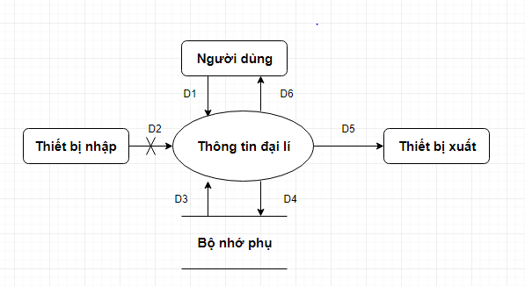

* **Các ký hiệu:**
  + - D1: Nhập thông tin Đại lí với các thông tin liên quan: Mã đại lí, Tên đại lí,Số điện thoại, Địa chỉ.
    - D2: Không có.
    - D3: Danh sách thông tin Đại lí.
    - D4: D1
    - D5: D4.
    - D6: D5
* **Thuật toán:**
  + - Bước 1: Nhận D1 từ người dùng.
    - Bước 2: Kết nối cơ sở dữ liệu.
    - Bước 3: Đọc D3 Danh sách thông tin đại lí từ bộ nhớ phụ.
    - Bước 4: Lưu D4 xuống bộ nhớ phụ.
    - Bước 5: Xuất D5 ra máy in (nếu có yêu cầu).
    - Bước 6: Xuất D6 ra cho người dùng.
    - Bước 7: Đóng kết nối cơ sở dữ liệu.
    - Bước 8: Kết thúc.
  1. **Sơ đồ luồng dữ liệu cho yêu cầu Quản lí sản phẩm đại lí.**
  + **Hình vẽ:**

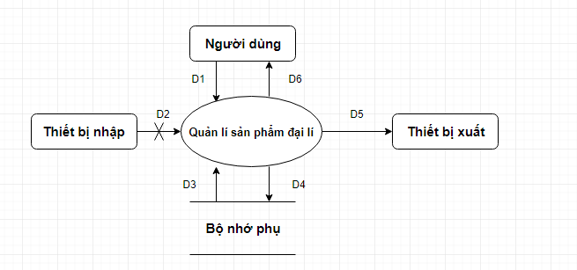

* **Các ký hiệu:**
  + - D1: Nhập thông tin Sản phẩm Đại lí với các thông tin liên quan: Mã sản phẩm, tên sản phẩm, mã đại lí,giá, đơn vị, số lượng.
    - D2: Không có.
    - D3: Danh sách thông tin sản phẩm Đại lí.
    - D4: D1
    - D5: D4.
    - D6: D5
* **Thuật toán:**
  + - Bước 1: Nhận D1 từ người dùng.
    - Bước 2: Kết nối cơ sở dữ liệu.
    - Bước 3: Đọc D3 Danh sách sản phẩm đại lí từ bộ nhớ phụ.
    - Bước 4: Lưu D4 xuống bộ nhớ phụ.
    - Bước 5: Xuất D5 ra máy in (nếu có yêu cầu).
    - Bước 6: Xuất D6 ra cho người dùng.
    - Bước 7: Đóng kết nối cơ sở dữ liệu.
    - Bước 8: Kết thúc.
  1. **Sơ đồ luồng dữ liệu cho yêu cầu Quản lí khách hàng.**
  + **Hình vẽ:**

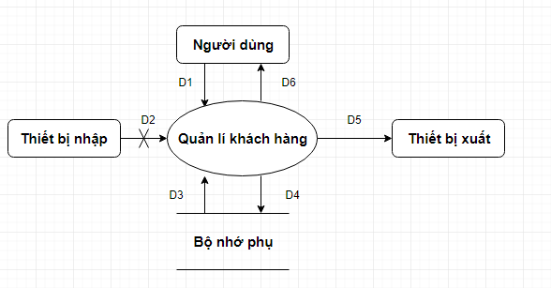

* **Các ký hiệu:**
  + - D1: Nhập thông tin khách hàng với các thông tin liên quan: Mã khách hàng, Tên khách hàng,Số điện thoại, Địa chỉ, thông tin tìm kiếm khách hàng(nếu có)
    - D2: Không có.
    - D3: Danh sách thông tin khách hàng + danh sách tìm kiếm khách hàng (nếu có)
    - D4: D1
    - D5: D4.
    - D6: D5
* **Thuật toán:**
  + - Bước 1: Nhận D1 từ người dùng.
    - Bước 2: Kết nối cơ sở dữ liệu.
    - Bước 3: Đọc D3 Danh sách thông tin khách hàng và danh sách kết quả tìm kiếm khách hàng (nếu có) từ bộ nhớ phụ.
    - Bước 4: Lưu D4 xuống bộ nhớ phụ.
    - Bước 5: Xuất D5 ra máy in (nếu có yêu cầu).
    - Bước 6: Xuất D6 ra cho người dùng.
    - Bước 7: Đóng kết nối cơ sở dữ liệu.
    - Bước 8: Kết thúc.
  1. **Sơ đồ luồng dữ liệu cho yêu cầu Quản lí mua hàng (nhập hàng).**
  + **Hình vẽ:**

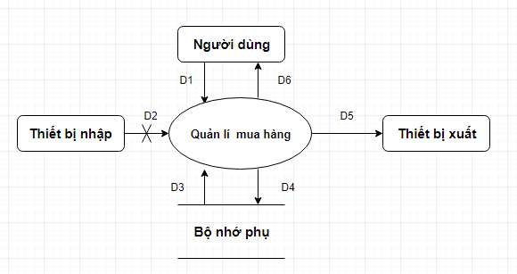

* **Các ký hiệu:**
  + - D1: Nhập mã hóa đơn với các thông tin liên quan: mã đại lý, tên đại lý và ngày nhập hàng vào cửa hàng(Quản lí phiếu nhập hàng), nhập thông tin chi tiêt hóa đơn: Mã hóa đơn, mã sản phẩm, số lượng cho từng hóa đơn.
    - D2: Không có.
    - D3: Danh sách Phiếu hóa đơn nhập + danh sách chi tiết hóa đơn nhập.
    - D4: D1
    - D5: D4.
    - D6: D5.
* **Thuật toán**
  + - Bước 1: Nhận D1 từ người dùng.
    - Bước 2: Kết nối cơ sở dữ liệu.
    - Bước 3: Đọc D3 từ bộ nhớ phụ.
    - Bước 4: Truy xuất thông tin sản phẩm từ mã sản phẩm trong Chi tiết phiếu hóa đơn, lấy đơn giá và số lượng => tổng tiền hóa đơn.
    - Bước 4: Tính tổng số tiền bán trong mỗi hóa đơn ( tổng tiền phải lớn hơn 0)
    - Bước 5: Lưu D4 xuống bộ nhớ phụ, cập nhật lại tổng tiền trong Phiếu hóa đơn nhập hàng.
    - Bước 6: Xuất D5 ra máy in.
    - Bước 7: Đóng kết nối cơ sở dữ liệu.
    - Bước 8: Kết thúc.
  1. **Sơ đồ luồng dữ liệu cho yêu cầu Quản lí sản phẩm trong cửa hàng.**
  + **Hình vẽ:**

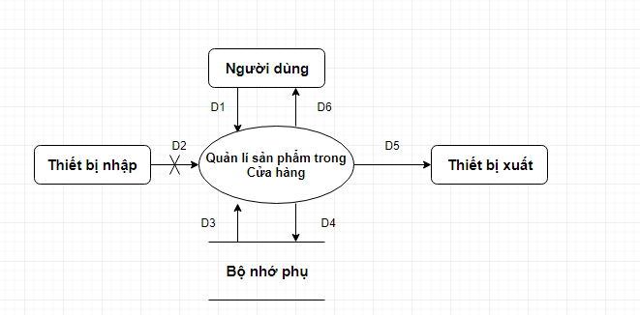

* **Các ký hiệu:**
  + - D1: Nhập thông tin Sản phẩm Cửa hàng từ Đại lí với các thông tin liên quan: Mã sản phẩm, tên sản phẩm, mã đại lí,giá, đơn vị, số lượng.
    - D2: Không có.
    - D3: Danh sách thông tin sản phẩm cửa hàng.
    - D4: D1 + giá
    - D5: D4.
    - D6: D5
* **Thuật toán:**
  + - Bước 1: Nhận D1 từ người dùng.
    - Bước 2: Kết nối cơ sở dữ liệu.
    - Bước 3: Đọc D3 Danh sách sản phẩm cửa hàng từ bộ nhớ phụ.
    - Bước 4: Cập nhật lại đơn giá cho từng loại sản phẩm.
    - Bước 4: Lưu D4 xuống bộ nhớ phụ.
    - Bước 5: Xuất D5 ra máy in (nếu có yêu cầu).
    - Bước 6: Xuất D6 ra cho người dùng.
    - Bước 7: Đóng kết nối cơ sở dữ liệu.
    - Bước 8: Kết thúc.
  1. **Sơ đồ luồng dữ liệu cho yêu cầu Quản lí bán hàng.**
  + **Hình vẽ:**

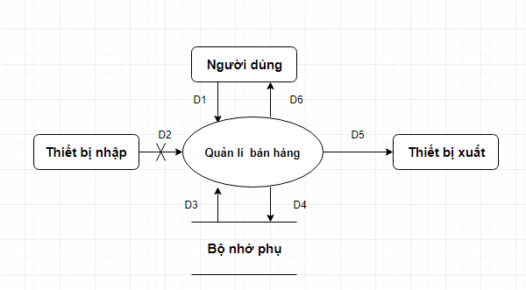

* **Ký hiệu**
  + - D1: Nhập mã hóa đơn, Khách hàng(Mã khách hàng, Tên Khách hàng,tổng tiền, tổng nợ) trong phiếu bán hàng, danh sách hàng (Mã sản phẩm,số lượng) trong phiếu chi tiết hóa đơn.
    - D2: Không có
    - D3: Danh sách hóa đơn bán hàng, chi tiết hóa đơn.
    - D4: D1 + Ngày lập phiếu
    - D5: D1 + ngày lập phiếu + tổng tiền.
    - D6: D5.
* **Thuật toán**
  + - Bước 1: Nhận D1 từ người dùng.
    - Bước 2: Kết nối cơ sở dữ liệu.
    - Bước 3: Đọc D3 từ bộ nhớ phụ.
    - Bước 4: Kiểm tra khách hàng(D1) có thuộc danh sách các khách hàng(D3).
    - Bước 5: Kiểm tra các mặt hàng (D1) và đơn vị tính (D1) có trong Danh sách các mặt hàng trong cửa hàng.
    - Bước 6: Nếu không thỏa các điều kiện thì chuyển tới bước 17.
    - Bước 7: Tinh đơn giá cho mỗi mặt hàng(D1) (Dựa vào danh sách các mặt hàng (D3)).
    - Bước 8: Tính thành tiền cho mỗi mặt hàng.
    - Bước 9: Tính tổng tiền dựa vào các thành tiền.
    - Bước 10: Tính tiền nợ (Dựa vào tổng tiền và danh sách các khách hàng).
    - Bước 11: Kiểm tra các quy định nợ tối đa(Dựa vào Tiền nợ, danh sách khách hàng).
    - Bước 12: Nếu không thỏa các quy định thì tới bước 17.
    - Bước 13: Cập nhật tiền nợ của khách hàng vào danh sách khách hàng.
    - Bước 14: Lưu D4 xuống bộ nhớ phụ.
    - Bước 15: Xuất D5 ra máy in(nếu có).
    - Bước 16: Trả D6 cho người dùng.
    - Bước 17: Đóng kết nối cơ sở dữ liệu.
    - Bước 18: Kết thúc.
  1. **Sơ đồ luồng dữ liệu cho yêu cầu Báo cáo sản phẩm tồn kho.**
  + **Hình vẽ:**

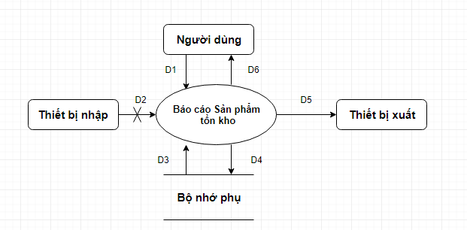

* **Ký hiệu:** 
  + - D1: Tháng báo cáo tồn.
    - D2: Không có.
    - D3: Danh sách hàng hóa và các thông tin: mã sản phẩm, tên sản phẩm, tồn đầu, phát sinh, tồn cuối.
    - D4: D3 + tháng báo cáo tồn.
    - D5: D4.
    - D6: D5.
* **Thuật toán:**
  + - Bước 1: Nhận D1 từ người dùng.
    - Bước 2: Kết nối cơ sở dữ liệu.
    - Bước 3: Đọc D3 từ bộ nhớ phụ.
    - Bước 4: Lưu D4 xuống bộ nhớ phụ.
    - Bước 5: Xuất D5 ra máy in (nếu có yêu cầu).
    - Bước 6: Xuất D6 ra cho người dùng.
    - Bước 7: Đóng kết nối cơ sở dữ liệu.
    - Bước 8: Kết thúc.
  1. **Sơ đồ luồng dữ liệu cho yêu cầu Báo cáo doanh số (theo tháng).**
  + **Hình vẽ:**

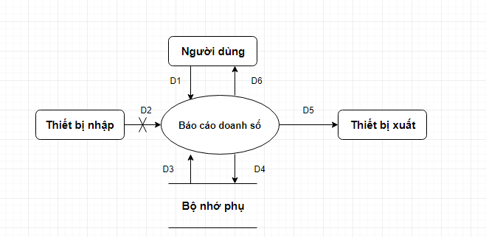

* **Ký hiệu:** 
  + - D1: Tháng báo cáo.
    - D2: Không có.
    - D3: Danh sách phiếu bán hàng trong tháng báo cáo.
    - D4: D1 + Thông tin chi tiết báo cáo của từng khách hàng(mã khách hàng, tên khách hàng, số lượng phiếu xuất, tổng giá trị, tổng tiền nợ).
    - D5: D4.
    - D6: D5.
* **Thuật toán**
  + - Bước 1: Nhận D1 từ người dùng.
    - Bước 2: Kết nối cơ sở dữ liệu.
    - Bước 3: Đọc D3 từ bộ nhớ phụ.
    - Bước 4: Đếm số lượng phiếu mua hàng của từng khách hàng.
    - Bước 5: Tổng giá trị của các phiếu hàng của khách hàng trong tháng.
    - Bước 6: Lưu D4 xuống bộ nhớ phụ.
    - Bước 7: Xuất D5 ra máy in.
    - Bước 8: Trả D6 cho người dùng.
    - Bước 9: Đóng kết nối cơ sở dữ liệu.
    - Bước 10: Kết thúc.
  1. **Sơ đồ luồng dữ liệu cho yêu cầu Báo cáo tiền nợ đại lý.**
  + **Hình vẽ:**

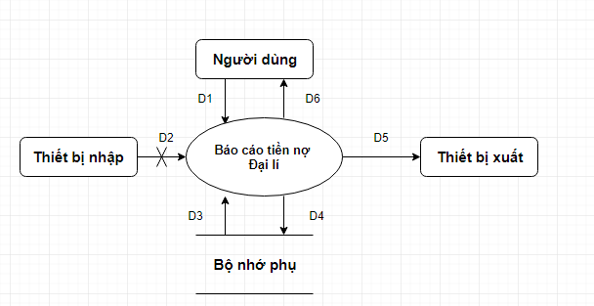

* **Ký hiệu**
  + - D1: Tháng báo cáo công nợ.
    - D2: Không có.
    - D3: Danh sách đại lý và các thông tin liên quan: Mã đại lí, tên đại lý, nợ đầu, phát sinh, nợ cuối.
    - D4: D3+Tháng báo cáo công nợ.
    - D5: D4.
    - D6: D5.
* Thuật toán
  + - Bước 1: Nhận D1 từ người dùng.
    - Bước 2: Kết nối cơ sở dữ liệu.
    - Bước 3: Đọc D3 từ bộ nhớ phụ.
    - Bước 4: Lưu D4 xuống bộ nhớ phụ.
    - Bước 5: Xuất D5 ra máy in (nếu có yêu cầu).
    - Bước 6: Xuất D6 ra cho người dùng.
    - Bước 7: Đóng kết nối cơ sở dữ liệu.
    - Bước 8: Kết thúc

**2.10 Sơ đồ luồng dữ liệu cho yêu cầu Thống kê tỉ trọng sản phẩm bán với doanh thu.**

* + Hình vẽ:

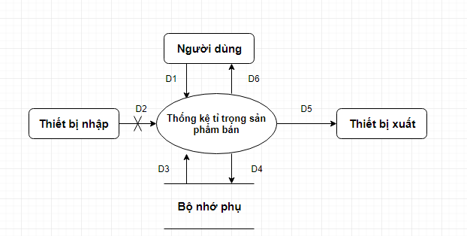

* **Ký hiệu**
  + - D1: Tháng thống kê.
    - D2: Không có.
    - D3: Danh sách sản phẩm bán với số lượng trong Phiếu hóa đơn và Chi tiết phiếu hóa đơn bán.
    - D4: D3+Tháng thống kê.
    - D5: D4.
    - D6: D5.
* Thuật toán
  + - Bước 1: Nhận D1 từ người dùng.
    - Bước 2: Kết nối cơ sở dữ liệu.
    - Bước 3: Đọc D3 từ bộ nhớ phụ số lượng sản phẩm bán ra.
    - Bước 4: Tính tổng tiền bán ra của từng sản phẩm trong tháng.
    - Bước 5: Tính tỉ trọng số tiền bán của từng sản phẩm với doanh thu.
    - Bước 5: Lưu D4 xuống bộ nhớ phụ.
    - Bước 6: Xuất D5 ra máy in theo từng tháng(nếu có yêu cầu).
    - Bước 7: Xuất D6 ra cho người dùng.
    - Bước 8: Đóng kết nối cơ sở dữ liệu.
    - Bước 9: Kết thúc

1. **Mô hình hóa dữ liệu (ERD Model)**

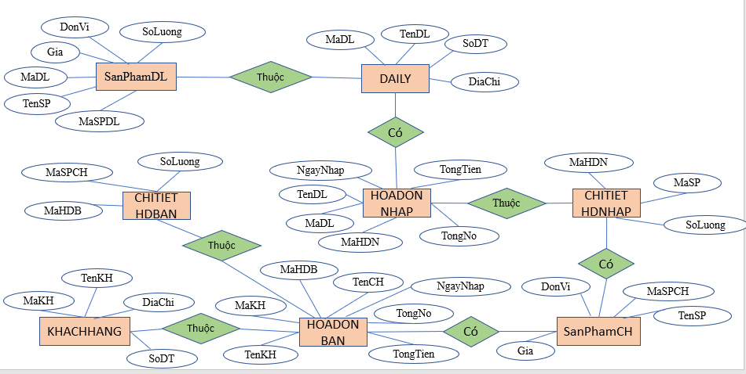

**Chương 3: Thiết kế**

1. Thiết kế giao diện
   1. Sơ đồ liên kết màn hình

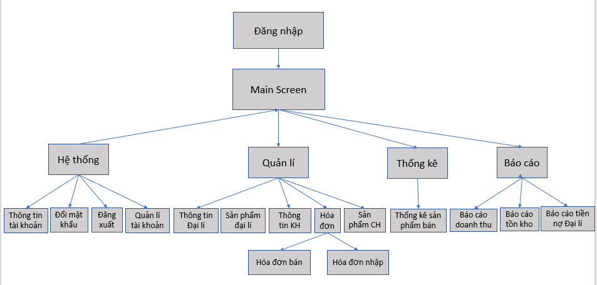

* 1. Danh sách màn hình & mô tả chức năng từng màn hình

|  |  |  |  |
| --- | --- | --- | --- |
| Màn hình | | | Mô tả chức năng |
| Đăng nhập | | | Đăng nhập vào hệ thống. |
| Màn hình chính | | | Chứa các chức năng người dùng muốn lựa chọn |
| Thông tin tài khoản | | | Thông tin về tài khoản vừa đăng nhập |
| Đổi mật khẩu | | | Đổi mật khẩu tài khoản |
| Quản lí tài khoản | | | Quản lí danh sách các tài khoản đăng nhập vào hệ thống |
| Đại lí | | | Thêm, xóa, sửa thông tin Đại lí |
| Sản phẩm Đại lí | | | Thêm, xóa, sửa các Sản phẩm của Đại lí. |
| Khách hàng | | | Thêm, xóa, sửa thông tin của Khách hàng |
| Hóa đơn | Hóa đơn bán | | Thêm xóa, sửa Hóa đơn bán, thêm Khách hàng vào danh sách Khách hàng (nếu chưa có) |
| Hóa đơn nhập | | Thêm, xóa, sửa, Hóa đơn nhập, cập nhật Sản phẩm vào danh sách Sản phẩm hiện có trong Cửa hàng. |
| Thống kê | | | Biểu đồ thống kê Sản phẩm bán ra trong tháng. |
| Báo cáo | | Báo cáo doanh thu | Báo cáo doanh thu của Cửa hàng theo tháng. |
| Báo cáo tiền nợ Đai lí | Báo cáo tiền nợ Đại lí theo tháng |
| Báo cáo Sản phẩm tồn kho | Báo cáo danh sách Sản phẩm tồn hiện tại trong Cửa hàng. |

* 1. Mô tả xử lý sự kiện từng màn hình
* Đăng nhập

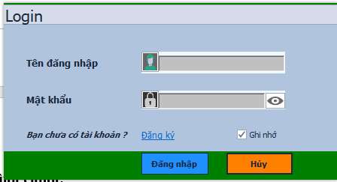

* Chi tiết thiết kế

|  |  |  |  |
| --- | --- | --- | --- |
| Số TT | Tên | Kiểu | Ý nghĩa |
| 1 | txtUser | Textbox | Nhập tên người dùng |
| 2 | txtPassword | Textbox | Nhập mật khẩu đăng nhập |
| 3 | lbUser | Label | Label đăng nhập |
| 4 | lbPassword | Label | Label mật khẩu |
| 5 | btnLogin | Button | Đăng nhập hệ thống |
| 6 | btnCancel | Button | Thoát khỏi hệ thống |
| 7 | hyperlinkLCRegister | HyperlinkLabelControl | Đăng kí tài khoản |
| 8 | checkSave | CheckEdit | Ghi nhớ tên đăng nhập |
| 9 | peShowPassword | PictureEdit | Hiển thị mật khẩu |

* Màn hình chính (Main Screen)

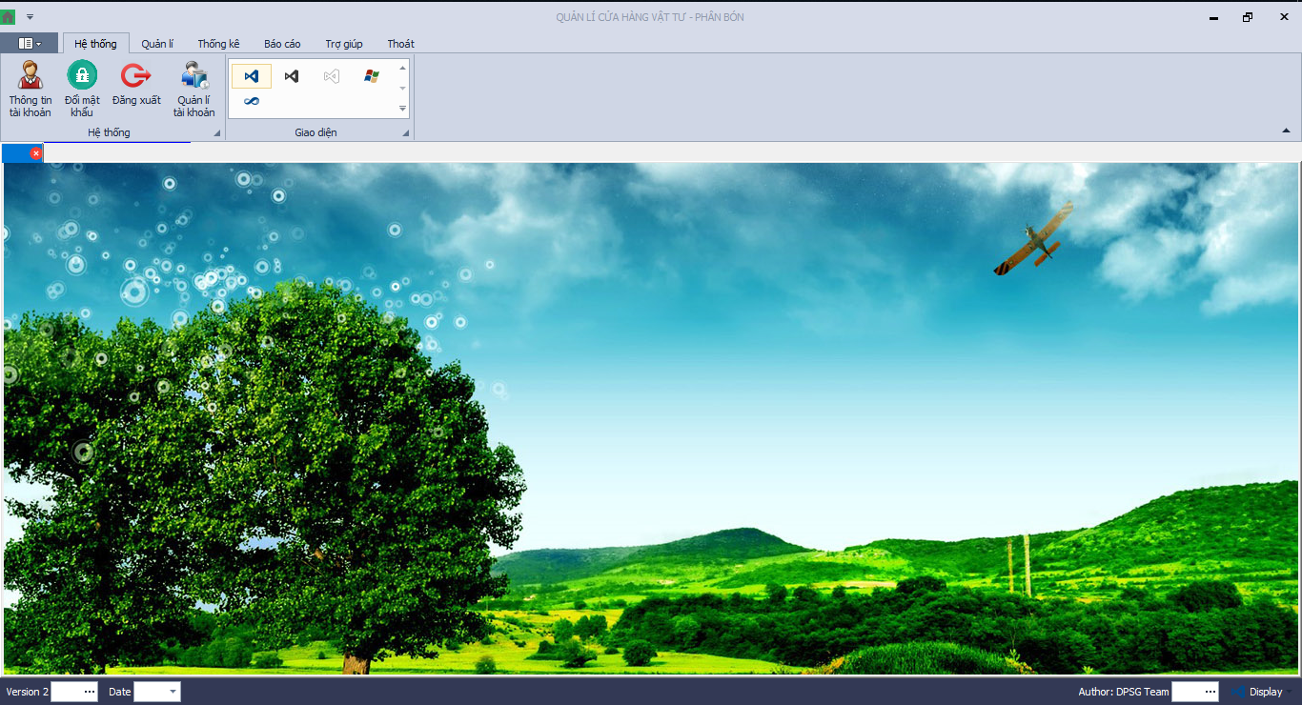

* Chi tiết thiết kế:

|  |  |  |  |
| --- | --- | --- | --- |
| STT | Tên | Kiểu | Ý nghĩa |
| 1 | rpSystem | ribbonPage | Quản lí hệ thống đăng nhập |
| 2 | rpManager | ribbonPage | Quản lí danh mục thực thi thao tác thực hiện |
| 3 | rpStatistical | ribbonPage | Thống kê sản phẩm bán |
| 4 | rpReport | ribbonPage | Báo cáo chi tiết từng danh mục |
| 5 | rpHelp | ribbonPage | Trợ giúp người dùng |
| 6 | rpExit | ribbonPage | Thoát khỏi hệ thống |
| 7 | tabDisplay | TabControl | Hiển thị thông tin lên màn hình |

* Đại lí

|  |  |  |  |
| --- | --- | --- | --- |
| STT | Tên | Kiểu | Ý nghĩa |
| 1 | txtIDAgency | TextBox | Mã đại lí |
| 2 | lbIDAgency | Label | Label Mã đại lí |
| 3 | txtNameAgency | Textbox | Tên Đại lí |
| 4 | lbNameAgency | Label | Label tên đại lí |
| 5 | txtNumberPhone | Textbox | Số điện thoại |
| 6 | lbNumberPhone | Label | Label SDT |
| 7 | txtAddressOfAgency | Textbox | Địa chỉ |
| 8 | lbAddressOfAgency | Label | Label Địa chỉ |
| 9 | btnClear | Button | Xóa màn hình |
| 10 | btnAddAgency | Button | Thêm đại lí |
| 11 | btnDeleteAgency | Button | Xóa đại lí |
| 12 | btnUpdateAgency | Button | Sửa đại lí |
| 13 | dtgvAgencyInfoList | DataGridView | Hiển thị danh sách Đại lí |

* Sản phẩm Đại lí

1. Thiết kế xử lí
2. Thiết kế dữ liệu (RD – Relationship Diagram – Mô hình quan hệ)
   1. Sơ đồ RD cả hệ thống
   2. Giải thích từng bảng, kiểu dữ liệu
   3. Khóa & ràng buộc toàn vẹn
   4. Thiết kế dữ liệu mức vật lý
3. Thiết kế kiến trúc
   1. Mô hình tổng thể kiến trúc
   2. Danh sách các componet/Package
   3. Giải thích tương tác/giao tiếp giữa các components

Chương 4: Cài đặt

1. Công nghệ sử dụng
2. Vấn đề khi cài đặt
3. Mô tả giải pháp&kỹ thuật

Chương 5: Kiểm thử

Chương 6: Kết luận

Tài liệu tham khảo